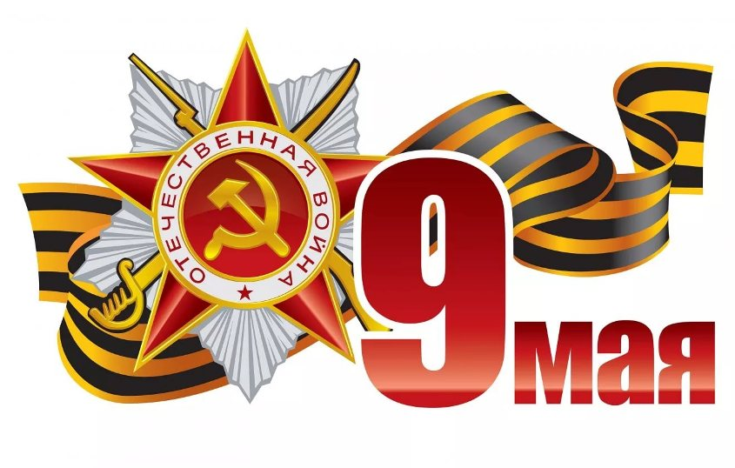
Картотека игр
ко Дню Победы
Сюжетно-ролевые игры

Сюжетно - ролевая игра «Разведчики и Пехотинцы»
Цель: Формировать умение творчески развивать сюжет игры. Уточнить представления детей о Советской Армии, формировать у дошкольников конкретные представления о солдатах, развивать двигательную активность, выносливость.
Материал: мешочки с песком, шапочки и бинты для медсестёр, пилотки, дуги, лавочки.
Подготовка к игре: Рассматривание иллюстраций на военную тематику. Чтение рассказа А.Митяева «Почему Армия родная», Я. Длуганского «Что умеют солдаты». Изготовление атрибутов к игре (пилотки зеленого и синего цвета, сделанные из ватмана, детские автоматы)
Ход игры:
(В группу вносят конверт сложенный треугольником).
Воспитатель (читает письмо): Дорогие ребята! Пишет вам Незнайка.
Ко мне в руки попало письмо, но я его не могу прочитать, помогите, расшифруйте, потом мне ответите. Вы должны найти тайник.(В конверте вложен план-схема группы, стрелкой указан выход в приёмную за тем стрелка ведёт в фойе, в музыкальный зал.)
Рассматриваем план-схему и идем по указанным стрелкам и приходим к музыкальному залу (На дверях висит записка).
Воспитатель: Да тут записка (зачитывает)
Читает: Для того чтоб найти тайник, надо выполнить задания, да непростые, а солдатские.
Воспитатель: Ребята, какие рода войск вы знаете? (разведчики, пехотинцы, пограничники, танкисты, артиллеристы, моряки, летчики). Какие по характеру должны быть солдаты (смелые, внимательные, сильные, выносливые).
Чтобы защищать нашу Родину все мужчины должны служить в армии и быть достойными защитниками своего Отечества.
Давайте мы с вами поиграем в солдат, будем учиться быть достойными защитниками нашей родины. Сегодня вы будете «Пехотинцами» и «Разведчиками», а девочки будут медсестрами. Я буду главнокомандующим, вы должны подчиняться мне. (Дети делятся на две команды: «Пехотинцы» и «Разведчики»).
Назначаю двух командиров.
Командиры читают стихи:
«Разведчики»  Есть у нас танкисты, есть и моряки,  Есть артиллеристы, меткие стрелки.  Есть у нас ракеты, есть и корабли,  Есть у нас разведчики - чудо всей Земли.  Наша Родина сильна,  Охраняет мир она. | «Пехотинцы»:  Боевое наше знамя  Мы несем со славою.  Потому, что за спиной  Стоит наша армия  Труд и сон людей хранит;  Наша мирная страна  Что богата и сильна

Воспитатель: слушайте мое задание
1.«Пролезь в тоннель» (через дуги)
2.Меткий стрелок» (метание мешочков с песком в цель)
Воспитатель: У нас появились раненые. Срочно требуется перенести раненых в медчасть. (Дети преодолевают следующее задание).
3. «Перенеси раненого на носилках» (раненый-кукла)
4.«Помоги раненому» Задание для «медсестёр» (одеть эластичный бинт на руку).
5.«Перейди мост» (дети идут по скамье друг за другом).
Дети проходят и находят тайник. (В конце скамейки коробок (это тайник) в нем конструктор и записка)
Воспитатель: Ребята мы нашли тайник. Давайте посмотрим, что в нем. (В тайнике находят конструктор).
6. Задание для командиров «Собери автомат» (из конструктора)
Воспитатель: Молодцы ребята вы отлично справились с заданиями. Вы заслужили награды (медали). Для вручения наград команды строятся в шеренгу и под музыку командующий вручают медали.

СЮЖЕТНО-РОЛЕВАЯ ИГРА «НАШИ ЗАЩИТНИКИ».
Цель: Учить детей в игре подчиняться определенным правилам,воспитывать волевые качества, умение играть в коллективе.Закрепить знания детей о Великой Отечественной войне, праздникеПобеды. Воспитывать интерес и желание быть достойными защитниками своей Родины.
Задачи:
1. Помочь создать в группе сюжетно- игровую обстановку.
2. Формировать у детей умение играть по собственному замыслу, стимулировать творческую активность детей в игре.
3. Формировать дружеские взаимоотношения в игре, чувство гуманизма, активности, ответственности, дружелюбия.
Предварительная работа:
1. Беседы о Великой Победе советских солдат над фашизмом с использованием иллюстраций.
2. Чтение художественной литературы: Л. Кассиль «Главное войско», А. Твардовский «Рассказ танкиста», В. Тюрин «Едем, плаваем, летаем».
3. Рассматривание картин на военную тематику.
4. Оформление рисунков детей на военную тему «Флаг Российской Федерации».
5. Приносной материал военной атрибутики: штурвал, якорь, бинокль.

Ход игры:
Воспитатель: рассказывает детям о том, что много лет назад так же мирно жили люди. Пахали землю, сеяли хлеб, дети играли и учились, взрослые работали, чтобы преображалась наша Земля, (показывает картины, иллюстрации с эпизодами мирной жизни).
В одно прекрасное июньское утро на мирные города нашей Родины стали падать бомбы - пришла война, которая принесла много горя. (иллюстрации).
Весь народ встал на защиту Родины. В тяжелых боях с врагом наша армия победила. Прогнала фашистов захватчиков. Много наших солдат не вернулось домой, они погибли. В память об этой войне с немецкими захватчиками воздвигнуто много памятников в разных городах и поселках. У нас в городе тоже есть такой памятник, (смотрят фотографию).
Чтобы защищать нашу Родину все мужчины должны служить в армии и быть достойными защитниками своего Отечества. Вопросы детям:
1. Какой великий праздник отмечает наша страна и все мы 9 мая?
2. Каких воинов российской армии вы знаете (солдаты, моряки, лётчики). Давайте мы с вами поиграем в военных, будем учиться быть достойнымизащитниками нашей Родины, предлагает детям надеть атрибуты военной формы (бескозырки)
Сегодня вы будите моряками, а я ваш капитан. И все вместе мы отправимся в дальнее путешествие по морю в страну Спортландию!
Капитан: Лево руля! Поднять якорь! Мы отправляемся в море для подготовки к боевым учениям. Песню начинай! Песня «Мы солдаты». Капитан: Право руля! Мы причалили к пристани. Спустить якоря!
На берегу мы проводим спортивные учения. Чтобы быть сильным и отважным надо заниматься спортом. Занятия
1 .Спортивное упражнение «Кто быстрей проползёт по скамейке»,
2. Физические упражнения «Отбивание мяча о пол».
3. Спортивное упражнение «Перетяни канат»
Капитан: Лево руля! Поднять якоря! Отдать швартовы! Мы отправляемся в страну «Загадок и отгадок», т. к. военные должны быть грамотными и смекалистыми людьми.
Отгадывание загадок на военную тематику.
Загадки
1. Подрасту, и вслед за братом
Тоже буду я солдатом,
Буду помогать ему
Охранять свою. (страну)
2. Моряком ты можешь стать,
Чтоб границу охранять
И служить не на земле,
А на военном.
(корабле)
3. Снова в бой машина мчится, Режут землю гусеницы, Та машина в поле чистом Управляется.
(танкистом)
4. Любой профессии военной Учиться надо непременно, Чтоб быть опорой для страны, Чтоб в мире не было. (войны).
Капитан: К нам на палубу прибыли на вертолете артисты театра
Просмотр кукольного спектакля «ТЕРЕМОК»
Капитан: Право руля! Спустить якоря! Мы прибыли в свою гавань. Дети строятся в шеренгу. Капитан благодарит детей за хорошую учебную подготовку.
Это священная дата в российской истории. В мае 1945-го наша страна одержала Победу над фашизмом.
Миллионы наших соотечественников отдали жизни ради Великой Победы. Мы преклоняемся перед мужеством и беспримерным героизмом российского народа, преодолевшего все тяготы этой войны. Те, кто сражался на полях Великой Отечественной, и те, кто ковал Победу в тылу, стали для нас символом беззаветной любви к Родине. Разные войска защищали нашу Родину такие как: пограничные войска, морская пехота, десантные войска.
Это священная для каждого из нас дата, и мы не потерпим любых попыток ревизии итогов. Второй мировой войны, пересмотра моральных и этических оценок этого ужаса XX века.
9 мая - торжественная и вместе с тем скорбная дата. Это великий праздник мужества, силы духа, самоотверженности и героизма нашего народа. Наше Отечество выстояло и победило в самой жестокой кровопролитной войне в истории человечества.
Мы всегда будем помнить подвиг наших отцов и дедов, положивших на алтарь победы самое дорогое - жизнь, здоровье, молодость. Светлая память всем, кто остался на полях сражений, кто не дожил до наших дней. Наша сыновья благодарность и низкий поклон ветеранам войны и труженикам тыла. Здоровья и благополучных солнечных дней всем вам, внимания родных и близких. Пусть стороной обходят вас горести и невзгоды. Всем приморцам мира и счастья, радости, достижений и успехов.

Сюжетно– ролевая игра«Военная»

Цель: Формировать умение творчески развивать сюжет игры. Формировать у дошкольников конкретные представления о героях на войне, нравственную сущность их подвига во имя своей Родины. Воспитывать у детей чувство патриотизма, гордости за свою Родину, восхищения героизма людей.
Материал: Наборы солдатиков и военной техники, косынки для медсестер.
Подготовка к игре : рассматривание иллюстраций на военную тематику, чтение произведений: Л.Кассиль «Главное Войско», «Памятник советскому солдату», Я. Друганского «Что умеют солдаты». Изготовление атрибутов к игре.
Ход игры
Рассматривание иллюстраций о ВОВ.
– Сегодня мы не так просто рассматриваем эти иллюстрации. В один торжественный день наша страна отмечает очень важный и памятный праздник. Кто знает, что это за праздник? (День Победы). Правильно это День Победы в Великой Отечественной войне, которая длилась четыре года и закончилась победой нашего народа. Это была очень страшная война. Фашисты очень хотели захватить нашу страну, поработить наш народ, но у них ничего не получилось.Целых четыре года,день за днем, месяц за месяцем, год за годом сражался наш народ с фашистской армией. И, наконец, одержал победу. Потому что тот, кто борется за справедливость, защищает сою Родину, свой народ, всегда побеждает. Сегодня мы с вами поиграем в игру «Военная». Для этого нам нужно распределить роли. Скажите, кто являются главными участниками нашей игры (военные, солдаты, командиры, летчики).
Военные действия в центре группы. Разделимся на две команды и займем свои места.
Во время боевых действий бывают раненые, поэтому нам нужен медсанбат. В медсанбате будут трудиться врач и медсестра. Еще нам нужно наладить работу в тылу, чтобы помочь нашим солдатам одержать победу.
Для этого организуем военный завод, который будет производить снаряды и военную технику. (Назначаем на работу на военный завод).
Во время боя иногда бывает затишье и тогда, появляется полевая кухня, на ней привозят пищу для солдат. Но ее нужно сначала приготовить. Этим займется повар. А девочки займутся домом и детьми.
Все роли распределены, теперь начинаем игру.
На войне победили русские солдаты, а у нас дружба.

Сюжетно-ролевая игра «Защитники Родины».
Цель: учить детей в игре подчиняться определенным правилам, воспитывать волевые качества, умение играть в коллективе. Закрепить знания детей о Великой Отечественной войне, празднике Победы. Воспитывать интерес и желание быть достойными защитниками своей Родины.
Задачи:
- Помочь создать в группе сюжетно-игровую обстановку.
- Формировать у детей умение играть по собственному замыслу, стимулировать творческую активность детей в игре.
- Формировать дружеские взаимоотношения в игре, чувство гуманизма, активности, ответственности, дружелюбия.
Предварительная работа:
- Беседа о Великой победе солдат над фашизмом с использованием иллюстраций;
- Чтение художественной литературы:
С. Алексеев "Они защищали Москву";
Л.Кассиль "Твои защитники";
С.Михалков "День Победы".
Прослушивание музыкальных произведений:
Д.Кабалевский "Марш" (детский);
П.Чайковский "Марш деревянных солдатиков";
Г.Свиридов "Военный марш";
В.Агапкин "Прощание славянки".
- Подбор открыток, иллюстраций, фотографий для оформления альбомов «Наша Армия родная»;
- Рассматривание открыток, иллюстраций с изображением родов войск, памятников воинам, обелисков;
- Оформление рисунков на военную тему:
«Георгиевская ленточка»;
«Звезда»;
«Вечный огонь».
- Лепка «Револьвер»;
- Беседы на темы:
«Кто на войне главный»;
«Великая Отечественная война»;
«Ветераны нашего села».
Приносной материал военной атрибутики:
- Самолетики;
- танки;
- солдатики;
- иллюстрации военных картинок;
- военные книги.
Ход игры:
Воспитатель:Много лет назад также мирно жили люди. Пахали землю, сеяли хлеб, дети и играли и учились, взрослые работали, чтобы преображалась наша Земля (картинки с эпизодами мирной жизни).
В одно прекрасное июньское утро на мирные города нашей Родины стали падать бомбы- пришла война, которая принесла много горя (иллюстрации). Весь народ встал на защиту Родины. В тяжелых боях наша армия победила. Прогнала фашистов- захватчиков. Много наших солдат не вернулись домой, они погибли.
Чтобы защищать нашу Родину, все мужчины должны служить в армии и быть достойными защитниками своего Отечества.
Вопросы детям:
- Какой великий праздник отмечает наша страна и все мы 9 мая?
(День Победы)
- Чем награждали воинов во время Великой Отечественной войны?
(медалями, орденами)
Воспитатель:Мы с вами сегодня поиграем в военных. Будем учиться быть достойными. Дети делятся на две команды, которые будут соревноваться между собой.
Предполагаемые роли:
- Разведчики;
- Санитары;
- Командиры штаба
Этапы игры для выполнения:
- выбор ролей (разведчики, командиры, санитары).
I этап игры «Разведчики»:
- Операция «Снайпер»
- Операция «Армейская подготовка»
- Станция «Полоса препятствия»
- Станция «Солдат на приеме у врача»
Развитие сюжета:
Итак в путь! Пусть победит сильнейший! Команды во главе с капитанами отправляются на станцию «Снайпер».

Мы ребята проводим боевые учения, чтобы быть сильными и отважными, нужно заниматься спортом:
Операция «Снайпер»;
Операция «Армейская подготовка»;
Станция «Полоса препятствий»;
Станция «Солдат на приеме у врача»;
Конкурс для капитанов команд (загадки- станция «Разведки»).
- Подросту и след за братом
Тоже буду я солдатом,
Буду помогать ему
Охранять свою …
(страну).
- Моряком ты можешь стать
Чтоб границу охранять
И служить не на земле,
А на военном ...
(корабле).
- Снова в бой машина мчится
Режут землю гусеницы
Та машина в поле чистом
Управляется …
(танкистом).
- Любой профессии военной
учиться надонепременно
Чтоб быть опорой для страны
Чтоб в мире не было …
(войны).
Станция «Солдат на приеме у врача»
Подведение итогов: Понравилась ли Вам игра?
Кому своя роль понравилась, а кому нет?
Кто лучше всех справился с ролью?

Сюжетно-ролевая игра «Моряки»
Цель: Формировать игровые умения, обеспечивающие самостоятельное сюжетную игру детей. Воспитывать дружеские взаимоотношения, чувство коллективизма.
Словарная работа: кок, якорь, капитан, корабль, штурвал, трап, рулевой.
Предшествующая работа: чтение художественной литературы о кораблях, моряках, просмотр фотографий и видеороликов о море, моряках, кораблях. Беседы по теме: «Моряки. Корабль».
Оборудование: атрибуты для игры: морской воротник, фуражка капитана, медицинский халат, медицинский набор, радионаушники, якорь, штурвал, бинокли, швабра, пальма с бананами, сундук с загадками, карточки с заданиями, цветные карандаши.
Ход игры
- Ребята, я предлагаю сегодня вместе отправиться в путешествие. На чём можно отправиться в путешествие? (На самолёте, на поезде, на машине, на корабле)
- Чтобы оправиться в путешествие на корабле, что для этого нужно сделать? (Построить корабль)
- Из чего мы будем стоить корабль? (Из большого деревянного строителя и мягких модулей)
Дети совместно с воспитателем строят борт корабля, на палубе размещают штурвал, устанавливают трап, якорь, места для пассажиров.
- Вот корабль и готов. А кто бывает на корабле? Кому что надо для работы? (Дети договариваются, кто кем будет)
Дети: Капитану- бинокль, матросам- бескозырки, для врача- чемоданчик с инструментами, лекарством, для кока- плиту, посуду, для радиста- наушники.
- А что ещё нужно? (Припасы продуктов и воды)
- А зачем вода? В море воды и так очень много. (В море вода солёная, пить её нельзя)
- Что делает капитан? (Определяет курс корабля и отдаёт команды. Право руля, лево руля! Полный вперёд! Рулевой у штурвала. Матросы надраивают палубу. Радист сообщает о движения судна. Врач следит за здоровьем команды на корабле. Кок готовит еду для всей команды)
Звучит музыка «Шум моря»
Капитан даёт команду: «Всем приготовиться к отплытию, пройти медицинскую комиссию»
Врач осматривает всю команду, ставит допуск к плаванию. Команда после допуска к плаванию по очереди заходит на судно.
Капитан даёт команду: «Пассажирам занять свои места!»
Звучит гудок корабля, пассажиры танцуют танец «Гудок, отчалил…». Занимают места на корабле.
Капитан отдает команду: «Поднять якорь! Поднять трап! Полный вперёд!». Капитан постоянно отдаёт команды рулевому «Полный вперёд! Лево руля!»
Рулевой после каждой команды отвечает о её выполнении. Он ведёт корабль. Капитан просит кока приготовить обед для команды.
Радист сообщает, что прямо по курсу Загадочный остров. Капитан даёт команду причалить к острову.
Звучит музыка: пение загадочных птиц, попугаев.
Команда с пассажирами высаживается на берег. От берега в глубь острова ведут следы. Капитан решает вести всех по загадочным следам. На пути команде и пассажирам попадается сундук с загадками про сказочных героев.
Загадки.
1. Ждали маму с молоком,
А пустили волка в дом…
Кем же были эти
Маленькие дети? (козлята)
2. Покупала самовар,
А спасал ее комар. (муха цокотуха)
3. Уплетая калачи,
Ехал парень на печи.
Прокатился по деревне
И женился на царевне. (Емеля)
4. И зайчонок, и волчица -
Все бегут к нему лечиться. (Айболит)
5. В гости к бабушке пошла,
Пироги ей понесла.
Серый Волк за ней следил,
Обманул и проглотил.
6. Носик круглый, пятачком,
Им в земле удобно рыться,
Хвостик маленький крючком,
Вместо туфелек — копытца.
Трое их — и до чего же
Братья дружные похожи.
Отгадайте без подсказки,
Кто герои этой сказки? (Три поросенка)
Отгадав загадки, путешественники следуют далее по следам. Внезапно появляется страшное существо.
СС: Кто такие и откуда? (Мы – команда и пассажиры корабля из России)
СС: А из какого города вы будете? А? (Мы из города – Кувандыка)
Дети читают стихотворение «Моя Родина».
Моя Родина
Я живу в Кувандыке,
Нет прекраснее местечка.
Видно горы вдалеке,
Протекает близко речка.
А за речкою – поля,
Там хлеба волнуются,
И под солнцем вся земля
Щурится и жмурится.
Мой Кувандык, твоя природа – сказка,
Я знаю есть такие здесь места,
Что не опишет самой лучшей краской
Искусного художника рука.
Биряев Дмитрий, 2002г.
СС: Что ж, проходите. А я как – нибудь обязательно посещу ваш город.
Команда и пассажиры передвигаются по острову далее. На пути горы - столы, а на них карточки с заданиями, которые просто необходимо выполнить.
На карточках в 2 ряда изображены предметы: кубики и цветочки. Задание: раскрасить второй по счету кубик зеленым цветом, четвертый по счету цветок – красным.
Выполнив задание, команда и пассажиры по следам возвращаются на корабль и отплывают.
Радист сообщает, что прямо по курсу банановый остров.
Капитан даёт команду причалить к острову, спустить якоря, спустить трап и пополнить запасы провизии бананами.
Команда выходит на банановый остров кок следит за пополнением запасов провизии.
Через некоторое время команда возвращается на борт судна.
Капитан даёт команду по отчаливанию.
Все возвращаются домой, покидают корабль сначала пассажиры, доктор, матросы, последним уходит капитан.

Сюжетно - ролевая игра «Госпиталь»
Программное содержание игры:
1. Отражать в игре труд военных врачей, медсестер, санитарок;
2. Продолжать формировать умение объединяться в игре, выполнять взятые на себя роли ;
3. Воспитывать дружеские взаимоотношения между детьми, умение считаться с интересами товарищей, оказывать им посильную помощь.
4. Воспитывать уважение к военным врачам, благодарность за их тяжелый труд.
Ход игры:
Воспитатель: Врачи бывают разные, есть среди них и такие, у кого на плечах - погоны. Это военные врачи. Военный врач - профессия непростая, но чрезвычайно нужная. Главная задача военврача – спасать жизни раненных солдат. А помогают военным врачам в их нелегкой работе военные медсестры и санитары.
Ребята, я предлагаю вам поиграть в игру «Госпиталь»
Что такое госпиталь?
Дети: Это больница для раненых бойцов.
Воспитатель: В нашей игре военный госпиталь находится рядом с передовой, где наши бойцы сражаются с врагом. Задача нашего госпиталя- оказать первую помощь раненым бойцам и отправить их в в тыл подальше от линии фронта, где, в безопасности, они будут лечиться до выздоровления.
Давайте, вспомним какую работу выполняют врачи, какую медсестры, какую санитарки.
Дети: Главврач руководит работой военного госпиталя. Врачи-хирурги проводят операции, вытаскивают у раненых бойцов пули и осколки, зашивают раны, назначают лекарства. Медсестры выполняют назначения врача: делают перевязки раненым, дают лекарства, делают уколы. Санитарки ухаживают за ранеными, кормят их, меняют им белье, помогают умыться.
Воспитатель: Теперь нам надо распределить роли и приготовить атрибуты для игры.
Дети, с помощью воспитателя, распределяют роли: главного врача, врача приемного покоя, врача-хирурга, медсестер и санитарок.
Готовят атрибуты.
Атрибуты к игре:
1. Кушетка, и койки.
2. Подставка для лекарства.
3. Набор медикаментов.
4. Набор медицинских инструментов.
5. Биты, вата.
6. Медицинские халаты.
7. Косынки для медсестры.
8. Шапочки для врачей.
9. Медицинские карты раненых бойцов.
Воспитатель: Медицинскому персоналу приготовится к работе, прибыла машина с ранеными.
Гл. врач: Санитаркам и медсестрам помочь раненым, доставить их в приемный покой.
Санитарки и медсестры приводят раненых в приемный покой.
Гл. врач: Первыми на осмотр, проводите тяжелораненых бойцов.
Медсестра докладывает врачу приемного покоя:
Боец Иван Лишик, ранение в голову осколком мины.
Врач осматривает бойца и отправляет в операционную.
В операционной врач-хирург и медсестра извлекаютосколок, зашивают рану и переводят бойца в палату.
Медсестра врачу: Боец Максим Мельников, пулевое ранение в руку.
Врач приемного покоя: Бойцу нужна перевязка. Медсестра, проведите бойца в процедурный кабинет.
Медсестра проводит бойца в процедурный кабинет, обрабатывает рану и делает перевязку. Санитарка проводит бойца в палату.
Медсестра врачу: Боец Александр Ющенко, танкист, ожёги лица.
Врач осматривает бойца, дает распоряжения медсестре. Бойцу оказывают медицинскую помощь.
Медсестра врачу: Сержант Артем Сургаев, пулевое ранение ноги.
Врач осматривает рану и отправляет бойца в операционную. Врач-хирург проводит операцию. Санитарка переводит бойца в палату.
Медсестра врачу: Капитан Тимофей Аксенов ранение в живот. Врач осматривает бойца и отправляет в операционную.
Врач: Медсестра, заполните медицинские карты раненых бойцов.
Врач и медсестры проводят обход раненых бойцов в палате. Справляются об их самочувствии, и врач назначает им лечебные процедуры.
Медсестра санитаркам: Раненых необходимо накормить и провести гигиенические процедуры.
Санитарки ухаживают за ранеными.
Врач медсестрам: Скоро прибудет машина для доставки раненых в тыл. Прошу подготовить раненых и документы.
Медсестры проводят процедуры с ранеными и готовят документы.
Прибывает машина. Санитарки помогают раненым сесть в машину и машина уезжает в тыл.
Гл. врач собирает медицинский персонал:
Сегодня мы оказали медицинскую помощь раненым бойцам, прибывшим к нам с передовой и отправили их в тыл. Спасибо всем за работу. Сейчас нам необходимо готовится к приему новых раненых с передовой, прошу всех приступить к работе.
Игра может повторится по желанию детей.

Игра «Российская Армия»
Цель. Формирование умения творчески развивать сюжет игры. Формирование у дошкольников конкретных представлений о герое-воине, нравственной сущности его подвига во имя своей Родины. Обогащение знаний детей о подвиге воинов-танкистов и воинов-моряков в родном городе. Расширение представлений детей о типах военных кораблей: подводная лодка, крейсер, эсминец, авианосец, ракетный катер, танкодесантный корабль. Воспитание у детей чувства патриотизма, гордости за свою Родину, восхищения героизмом людей.
Предметно-развивающая среда (оборудование): Строительный материал, пилотки, косынки, сумочки для медицинских сестер, мешочки с песком, шлемы, предметы-заместители.
Подготовка к игре. Экскурсии к памятникам, к местам боевой славы. Рассматривание иллюстративного материала по теме. Чтение произведений Л. Кассиля «Памятник советскому солдату», В. Никольского «Что умеют танкисты» из книги «Солдатская школа», Я. Длугаленского «Что умеют солдаты» из книги «Не потеряйте знамя». Составление альбома о воинах-героях. Изготовление атрибутов для игр. Лепка танка, военного корабля. Конструирование из строительного материала боевой техники.
Игровые роли. Танкист, солдат, медсестра, капитан, матрос.
Ход игры. Данная игра может быть представлена в различных вариантах: «Танкисты», «Боевая пехота», «Военные корабли» и т. д.
В первую очередь при подготовке к серии игр детей старшей группы необходимо познакомить с памятниками, которые увековечивают подвиг нашего народа в годы Великой Отечественной войны. Это обелиски, монументы, памятники-пушки, памятники-Танки, памятники-самолеты, памятники-корабли, установленные в честь освобождения родного края. С детьми педагог должен организовать экскурсии к местам боевой славы. После экскурсии воспитатель беседует с ребятами о Российской Армии, чтобы сформировать у них представление о том, что люди чтят память героев. Во время беседы педагог должен рассказать об улице родного города, которая носит имя героя-танкиста, героя-летчика, героя-матроса и др.
Также воспитатель знакомит детей с изображением различных типов военных кораблей: подводная лодка, крейсер, эсминец, авианосец, ракетный катер, танкодесантный корабль и др.
Затем педагог может прочитать детям рассказы Л. Кассиля «Памятник советскому солдату», В. Никольского «Что умеют танкисты» из книги «Солдатская школа», Я. Длугаленского «Что умеют солдаты» из книги «Не потеряйте знамя».
Совместно с воспитателем и с родителями ребята могут составить альбом о воинах-героях. Также педагог предлагает детям нарисовать танк, самолет, военный корабль, боевую машину, бинокли, слепить танк или корабль.
Затем воспитатель может предложить коллективную постройку по выбору: танк, военный корабль и др.
Во время постройки он должен обращать внимание на зависимость формы постройки от его назначения, учить детей совместно обсуждать план сооружения и организацию предметно-игровой среды.
Совместно с педагогом и детьми подготовительной группы ребята могут подготовить атрибуты для игры: пилотки, косынки, сумочки для медицинских сестер, мешочки с песком, шлемы.
Затем воспитатель может организовать военно-спортивные игры, в которых дети отражают мирную службу солдат-пехотинцев, танкистов, ракетчиков, моряков.
Детям предлагается выполнять то, что умеют солдаты: стрелять в цель, быстро переползать от куста к кусту, бегать.
Эти упражнения педагог организует на участке детского сада. Воспитатель сначала берет на себя роль «Командира», он следит за правильным выполнением движений: метанием мешочков с песком, переползанием, перепрыгиванием и т. д.
Отмечает лучшее исполнение роли, поощряет достижения нерешительных детей. Повторяет упражнения с тем, чтобы добиться нужного результата. Исполнение ролей «солдат» требует от детей и определенных действий, и проявления определенных качеств.
Так, «командиру» обязательно надо наметить в игре задачу и проследить, как она выполняется, «солдатам» нужно отлично выполнить задание: далеко метнуть, быстро перебежать, ловко перепрыгнуть. «Мед-144 сестры» также должны быстро действовать, уметь выполнить задание.
Перед каждой игрой воспитателю с детьми необходимо проводить разговор-обсуждение: кто какую роль берет на себя, как действует, чьи распоряжения выполняет.
Чтобы придать игре целенаправленный характер, педагогу можно разработать карту-схему и с ней ознакомить всех участников. Воспитатель изготовляет ее с детьми, намечает, где должны стоять часовые, где расположен медпункт, где стоянка корабля, и т. д. А затем дети уже самостоятельно намечают свои маршруты, вместе с «командиром» обсуждают их, чертят карту-план. На карте — штаб, госпиталь. Педагог выделяет на карте и те объекты, которые надо преодолеть: узкий мост (бревно), минное поле (перепрыгнуть через препятствие), проволочное заграждение (лестница).
Под влиянием имеющихся у детей знаний о подвиге воинов в родном городе возникают сюжеты игр типа «Танкисты освобождают город», «Переправа через реку». Например, цель игры: «танкистам» и «пехотинцам» надо уничтожить вражеские танки. Педагог рассказывает, что путь труден и опасен. Бойцам надо перейти через речку по поваленному бревну, затем перепрыгнуть через ров, пройти вдоль озера, по кочкам перейти через болото и уничтожить вражеские танки. Танк тогда считается уничтоженным, если есть попадание в мишень. «Раненым» солдатам оказывают помощь «медсестры». После победы «солдат» радостно встречает население освобожденных городов и сел. Игра может повторяться в разных вариантах и проходить не только на территории детского сада, но и на берегу реки, в парке, сквере.
Это дает возможность шире использовать природный материал и естественные преграды.
В этой игре обязательно должна быть взаимосвязь творческой и спортивной игр.
При последующем проведении игры педагог может предложить следующие сюжеты: «Экипаж Н. Гастелло на задании», «Спасение челюскинцев», «Валерий Чкалов и его боевые друзья готовятся к перелету», «Шторм в море. У пассажирского судна потеряна связь с землей», «Аварийно-спасательный отряд Черноморского флота», «Военный корабль защищает город», «Авианосец «Смелый» на учении» и др. Всегда после окончания игры педагог должен поддерживать разговоры детей о прошедшей игре, при этом отмечая ролевое поведение отдельных участников игры, их игровое взаимодействие и взаимоотношения, а также использование средств игрового замещения.

Дидактические игры


«Кто служит в армии»
Цель:
1)Закрепление знаний о военных профессиях;
2)Развитие умения соотносить предмет с нужной профессией.
Атрибуты для игры: мячик
Ход игры:
Воспитатель кидает мяч детям и называет атрибут военной профессии. Дети кидают мяч педагогу обратно и называют соответствующую профессию. Например: самолет-летчик, танк-танкист и т. д.

«Посылка на фронт»
Цель: формировать чувства уважения к защитникам нашей Родины.
Ход игры:Воспитатель: Отцы и старшие братья ушли на фронт, женщины и дети встали к станкам, работали на заводах. Все кто остался в тылу, помогали нашим воинам, изготавливали бомбы и снаряды, самолеты, и танки, шили теплую одежду, вязали варежки. Если была возможность – отправляли на фронт посылки. Давайте и мы соберем посылку
Дети встают в две команды и по очереди отбирают картинки с изображением предметов, необходимых солдатам на войне для личных нужд (мыло, зубная паста, алюминиевая кружка и ложка, теплые вещи, кисет).
«Каким должен быть воин?»
Цель:
- Развивать положительный психо - эмоциональный настрой детей;
- Способствовать формированию патриотизма, чувства уважения, гордости за Российскую армию.
Ход игры:
Дети поочередно называют качества воина-защитника: добрый, храбрый, отважный

«Отгадай»
Цели:
1)Закрепление знаний о военной технике.
2)Учить детей собирать из частей целое.
3)Развитие логического мышления.
Ход игры:
йРебенок должен отгадать предмет по названию его частей. Например:
кабина, колеса, руль, фары(машина)
Кабина, шасси, иллюминатор, крылья (самолет) и др.

«Один – много»
Цель: Развитие логического мышления, речи детей, словарного запаса.
Ход игры:Педагог называет слово, обозначающее один предмет, ребенок называет множественное число слова. Например: самолет-самолеты, корабль-корабли и др.

«Защитники отечества»
Цели:
1) Формировать умение образовывать имена существительные с помощью суффиксов: -чик, -ист.
2)Развитие логического мышления, речи детей, словарного запаса.
Ход игры:
Дети называют военные профессии, изображенные на картинках: на самолете - летчик. На танке - танкист и т.д.

«Парад в День Победы»
Цели:
1)Закрепление знании о военной технике и военных профессиях.
2) Закрепление умения ориентироваться на плоскости (справа – слева, вверху – внизу, в середине в углу.
3) Закрепление знания государственных символов России.
Ход игры:
Дети располагают на фланелеграфе картинки военных и военной техники, согласно указаниям воспитателя, В центр площади устанавливают государственные символы – герб и флаг России.

«Найди тень»
Цель:
1)Закрепление полученных знаний.
2)Развитие внимания, памяти, логического мышления.
3)Развитие мелкой моторики, подготовка руки к письму.
Ход игры:Педагог предлагает детям листки с заданиями где надо соединить предмет со своей тенью.
Материал прилагается.

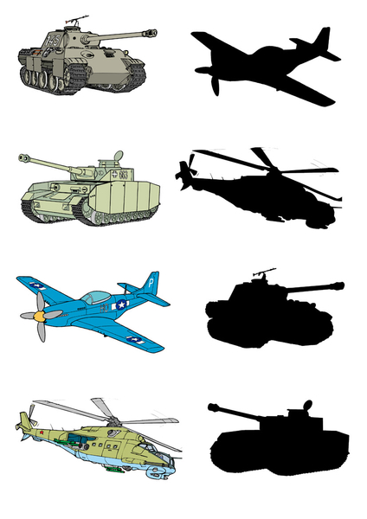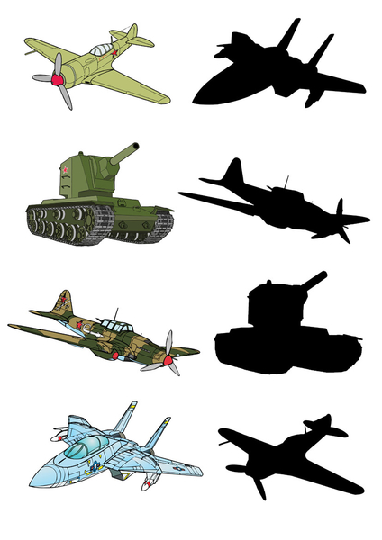
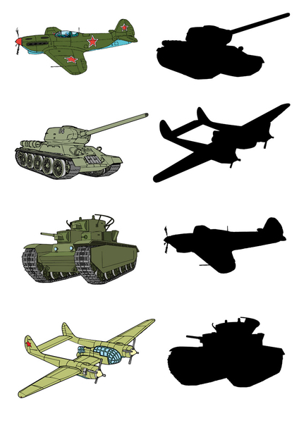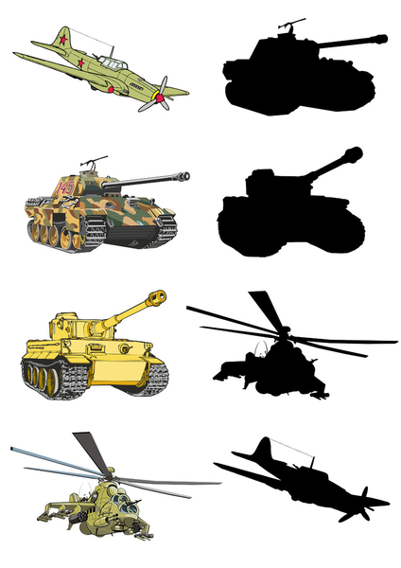

«Лабиринт»
Цели:
1)Закрепление полученных знаний.
2)Развитие внимания, памяти, логического мышления.
3)Развитие мелкой моторики, подготовка руки к письму.
Ход игры:
Воспитатель предлагает детям листки с заданиями где надо найти правильную дорогу для персонажа.
Материал прилагается

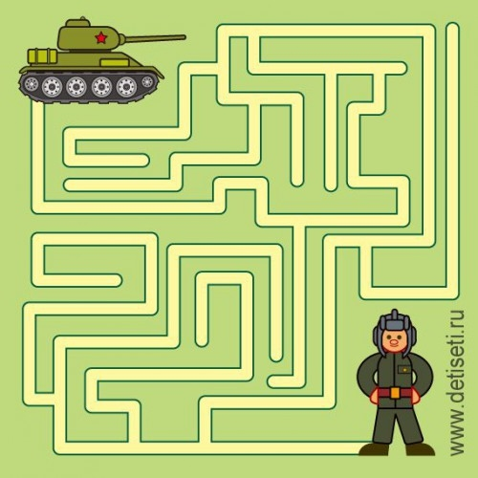

Подвижные игры


Цель подвижных игр – укрепление здоровья детей, приобретение ими положительных навыков и качеств; формирование и повышение ориентации детей, на такие черты, как любовь к Родине, доброта, в сочетании с физической силой, здоровьем, двигательной культурой, т.е. целостное развитие личности в духе патриотизма.

«Полетная группа»
Дети в роли истребителей «разлетаются» по залу, по сигналу находят свое место.

«Чья машина быстрее привезёт снаряд»
Ребёнок в машине везёт кеглю, объезжая препятствия, доезжая до корзины, оставляет в ней кеглю и возвращается назад.

«Кто быстрее соберёт автомат»
На столе лежит нарисованный макет автомата, разрезанный на пазлы. Ребёнок добегает до стола, кладёт один пазл макета автомата, другой ребёнок добегает и кладёт следующий пазл. Получается целый макет автомата.

«Салют»
Дети бегают под музыку с султанчиком в руке, по окончании музыки ребёнок подбегает к взрослому, у которого султанчик такого же цвета как и у него.
«Ты мне — я тебе»
Дети строятся в шеренгу за командиром, между двумя корзинами в которых лежат снаряды. Командир берет снаряд и передает его другому. Так по цепочке снаряды нужно переместитесь из одной корзины в другую корзину.
«Переправа»
Это конкурс на время. Дети строятся в шеренгу за командиром, им необходимо передать груз в шеренге над головой, так чтобы он не упал. Побеждает та команда, которая первая переправит груз.

Конкурс «Снайпер»
Это конкурс на меткость. Для него понадобится корзина и небольшой мячик Возможны два варианта этого конкурса: в первом случае необходимо мячиком попасть в корзину, во втором – сбить всевозможные предметы со стула мячиком. Побеждаетсамая меткая команда.

Игра в санитаров
В данном конкурсном задании будут принимать участие две команды по две бригады в каждой. В каждой бригаде по два человека.
Двум командам будет необходимо продемонстрировать свои навыки в оказании первой медицинской помощи. Для этого в инвентаре командам предоставят бинты, вату, йод-карандаш, шины, жгуты и прочие медикаменты.
Необходимо на скорость первой бригаде принести раненого, а второй оказать первую мед. помощь: замотать потерпевшим руку, голову, наложить жгут на ногу. Кто быстрее справится с заданием, тот и победитель.

«Марш - бросок»
Это подвижная, энергичная игра. На старте ставится специальные мешочки, в которых лежит груз. По специальной команде участники хватают мешки и переносят их на линию финиша, возвращаются и передают эстафету следующему игроку. Победит та команда, чей участник первым вернется до линии старта.

Игра «Доставь донесение в штаб».
Два ребенка получают конверты с печатями. Напротив, стоят – два командира. Дети должны преодолеть препятствия:
1) перепрыгнуть ров (через две параллельно положенные веревки)
2) пройти ущелье (пролезть под дугой)
3) пройти по узкому мостику, не замочив ноги (можно использовать следы, перекладывая их впереди себя). Два командира из штаба принимают донесение. Игра проводиться 2-3- раза.
«Разведчики»
Из группы выбирается «разведчик» и «командир», остальные – «отряд». В группе расставлены хаотично стулья. «Разведчик» проходит между стульями с разных сторон. «Командир» наблюдает за действиями «разведчика». Затем он проводит «отряд» по тому пути, который был ему показан «разведчиком». Потом уже второй «разведчик» прокладывает новый путь и другой «командир» повторяет его и т. д.
«Прицельный бой»
Дети поочерёдно становятся на колени на стул и стараются забросить небольшие предметы (ручки, конфеты, монетки, орешки и т. п.) в коробку или корзину, которая стоит в 2—3 метрах от игрока. Тот, кто смог забросить наибольшее количество предметов в корзину, считается победителем.
«Полоса препятствий»
На полу раскладываются гимнастические обручи. Ребята должны перепрыгивать из одного обруча в другой только двумя ногами. Если игрок промахнётся, он выбывает. И так до последнего.

«Путешествие в тумане»
На земле проводят прямую линию (длиной в 15 шагов или более). Все игроки внимательно рассматривают, как она идёт. Потом им завязывают глаза. Став на одном конце линии, по сигналу ребята идут вперёд друг за другом. Когда ведущий скажет «Стоп», все останавливаются. Побеждает тот, кто меньше всего отдалился от линии.

«Хвосты»
Военные должны быть ловкими и умелыми. В эту игру играют по два человека. Игрокам за пояс заправляют по куску веревки, чтобы сзади свешивался "хвостик". По сигналу (можно включить веселую музыку) играющий должен отобрать "хвост" у своего противника и одновременно защищать свой собственный. Оставшийся без хвоста считается проигравшим и с этого момента не может отбирать хвост у своего противника. Можно играть одновременно и большим количеством игроков. К примеру, 4-5 человек будут пытаться отобрать "хвосты" друг у друга, а победит тот, кто соберет больше всех "хвостиков".

«Самолёты – бомбардировщики»
Вам потребуется 20-30 надутых воздушных шариков, разбросанных в хаотичном порядке по залу. Включается песня «Бомбардировщики». Задача участников, пока звучит музыка, бегать по залу и изображать самолет. Как только музыка выключается, тут же наши бомбардировщики должны будут взорвать бомбы, то есть сесть на шарик и лопнуть. Побеждает тот, кто взорвал самое большое количество бомб.
«Кто скорее?»
Ведущий предлагает детям провести соревнование, узнать, кто скорее соберет пограничный столб из конструктора (пять красных и пять зеленых полос).
«Каратист»
Дети образуют круг, в центре которого на полу лежит физкультурный обруч. Один из участников встает в обруч и превращается в «каратиста», выполняя резкие движения руками и ногами. Остальные дети вместе с ведущим хором произносят: «Сильнее, еще сильнее…», помогая игроку выплеснуть агрессивную энергию интенсивными движениями.
«Бойцовые петухи»
На полу очерчивается круг диаметром 1 м. Двум участникам завязывают сзади руки. Прыгая на одной ноге, игрок должен вытолкнуть соперника за границу круга или лишить его равновесия так, чтобы он встал на обе ноги.
«Веселые танкисты»
Мальчики делятся на 2 команды. Перед каждой командой устанавливается щит с листом ватмана (можно разделить доску на 2 равные части). По очереди с завязанными глазами игроки на своем щите должны нарисовать танк (самолет, военный корабль и т. п.). Каждый рисует 1 деталь. Побеждает команда, у которой рисунок получился более точным.

«Пройди по трапу»
На полу - верёвка (или трап, нужно пройти с завязанными глазами и не оступиться.
«Кто быстрей оденется?»
На стульях висят пиджаки (куртки, вывернутые наизнанку. Кто быстрее вывернет пиджак, наденет его, сядет на стул и скажет: «готов», тот победил.

«Собери патроны»
На полу лежат «патроны» (шарики или футляры от киндер-сюрпризов). Каждый участник по очереди получает лопатку, ведро, передник, косынку. По сигналу он надевает передник, косынку, берёт в правую руку лопатку, а в левую - ведро. Надо загнать «патрон» на лопатку без помощи левой руки, положить в ведро, а затем всё передать следующему игроку. Победит та команда, у которой окажется больше «патронов».
«Быстрая лодка»
На пол кладутся 2 половинки альбомного листа. Участники должны встать на четвереньки и дуть, чтобы эти листы переместились от «буйка» до «буйка» без помощи рук.

«Немой строй»
Участники становятся в ряд. Ведущий обходит игроков сзади и каждому хлопает по спине ладошкой. Сколько раз хлопнет, у того такой будет порядковый номер. По сигналу, дети начинают строиться по порядку. НО! Не произнося ни звука!
Обходя участников, ведущий может хлопнуть 2 раза по 1, ни одного раза, 4, и т. д., насколько хватит фантазии. И тогда рядов может быть не один, а 2, или 3. И обязательно снимать все это на камеру!
«Разведчик»
Игроки замирают в разных позах. Ведущий запоминает позы играющих, их одежду и выходит из комнаты. Играющие делают пять изменений в своих позах и одежде (не у каждого пять, а всего пять). Ведущий должен вернуть все в исходное положение.
Если ведущий нашел все пять изменений, то в награду игроки исполняют какое-нибудь его желание. В противоположном случае нужно водить еще раз.
«Самый быстрый»
Для игры понадобятся счетные палочки. Мальчикам завязывают сзади руки. Рассыпают палочки. Кто быстрее соберёт, тот победил.

«Свистать всех наверх»
Ведущий в роли «боцмана», который командует на судне моряками. Остальные дети – «моряки». Командует боцман с помощью специальной дудки-свистка. Если свистит один раз – «моряки» делают шаг вперед, если два сигнала в свисток – шаг назад, если три - стоят на месте! Внимание! Ведущий старается запутать игроков.

«Стой, кто идёт?»
Ставится пограничный столб. Одному ребенку завязывают глаза - это пограничник, в руках у него игрушечный автомат. Другой ребенок - нарушитель границы. Задача пограничника услышать, когда нарушитель будет проходить мимо него и сказать: «Стой, кто идет!»
Если ведущий нашел все пять изменений, то в награду игроки исполняют какое-нибудь его желание. В противоположном случае нужно водить еще раз.

